 |   Revista de Rehabilitación Arquitectónica | Architectural Restoration Journal  Máster Universitario en Rehabilitación Arquitectónica | Universidad de A Coruña
Lorem ipsum dolor sit amet, consectetur adipiscing elit. Aliquam a lorem sed nibh vehicula bibendum
Lorem ipsum dolor sit amet, consectetur adipiscing elit. Aliquam a lorem sed nibh vehicula bibendum
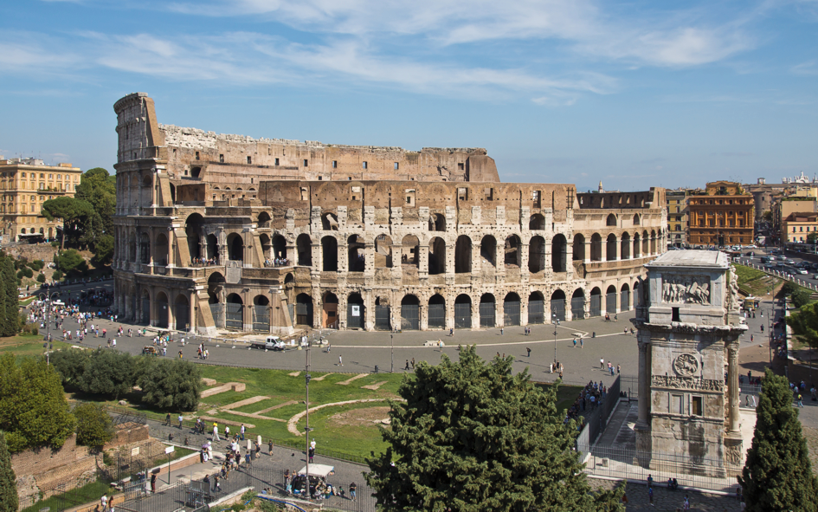1. Amphitheatrum Flavium Romae |  | Marco Gavio Apicio  Quinto Claudio Cuadrigario  Università degli Studi di Roma  email (opcional)
Tracería - Revista de Rehabilitación Arquitectónica
ISSN 2444-9547
http://bit.ly/traceria
N° 1 (2015)
Páginas
Fecha de recepción
Fecha de aceptación

Resumen |  | Abstract
Lorem ipsum dolor sit amet, consectetur adipiscing elit. Morbi elit massa, vehicula eu faucibus et, interdum eget augue. Vestibulum ante ipsum primis in faucibus orci luctus et ultrices posuere cubilia Curae; Vivamus a fermentum lacus. Sed eu placerat enim. Curabitur sed lorem vitae diam molestie tempor quis eget nunc. Pellentesque habitant morbi tristique senectus et netus et malesuada fames ac turpis egestas. Nulla egestas hendrerit sagittis. Praesent consectetur, quam eu porta convallis, risus leo fringilla augue, eu consequat dui purus id ligula. Phasellus vestibulum felis interdum mi tincidunt, eu viverra libero fringilla. |  | Lorem ipsum dolor sit amet, consectetur adipiscing elit. Morbi elit massa, vehicula eu faucibus et, interdum eget augue. Vestibulum ante ipsum primis in faucibus orci luctus et ultrices posuere cubilia Curae; Vivamus a fermentum lacus. Sed eu placerat enim. Curabitur sed lorem vitae diam molestie tempor quis eget nunc. Pellentesque habitant morbi tristique senectus et netus et malesuada fames ac turpis egestas. Nulla egestas hendrerit sagittis. Praesent consectetur, quam eu porta convallis, risus leo fringilla augue, eu consequat dui purus id ligula. Phasellus vestibulum felis interdum mi tincidunt, eu viverra libero fringilla.
Palabras clave |  | Keywords
Lorem, ipsum, dolor, sit amet. |  | Lorem, ipsum, dolor, sit amet.

NULLA CONGUE TURPIS AT VESTIBULUM POSUERE
Lorem ipsum dolor sit amet, consectetur adipiscing elit. Sed semper facilisis ipsum, sit amet luctus massa egestas sed. Morbi tempus felis a mi semper porta. Aliquam tincidunt scelerisque ultricies. Nunc condimentum mauris libero, in venenatis dolor ornare id. Suspendisse dignissim fringilla nisi. Nullam molestie, orci vitae commodo pellentesque, purus enim pharetra felis, non venenatis nulla risus eget sem. Nam a finibus erat. Aenean tempor elit a magna malesuada semper. Aliquam tristique venenatis metus eget faucibus. Praesent condimentum vulputate ipsum, a accumsan ex faucibus sed. Nulla pretium id enim et rhoncus. Sed pretium, lacus id fringilla pretium, eros neque vestibulum lorem, quis varius dui risus et nunc. Donec dapibus consequat justo id posuere. Fusce tempus blandit mi, eget placerat risus fermentum ac.

Etiam varius, metus a lacinia auctor, mi augue sodales mi, vel sollicitudin ligula diam volutpat leo. Suspendisse potenti. Curabitur enim dui, accumsan eu neque sed, luctus efficitur dolor. Duis aliquet consectetur congue. Integer aliquet et turpis eu faucibus. Duis urna orci, varius ac sapien sit amet, egestas tristique est. Phasellus hendrerit bibendum massa, ac condimentum lectus euismod egestas. Morbi consequat justo lobortis arcu suscipit pharetra. Maecenas imperdiet accumsan suscipit. In varius ullamcorper magna, ultricies auctor lectus volutpat varius. Morbi dictum tellus eget egestas tincidunt. Praesent maximus molestie enim a finibus. Sed vitae pretium ligula, nec tristique ipsum. Morbi elementum sapien eu nulla cursus elementum quis feugiat elit. Donec ac vulputate massa (fig. 2).
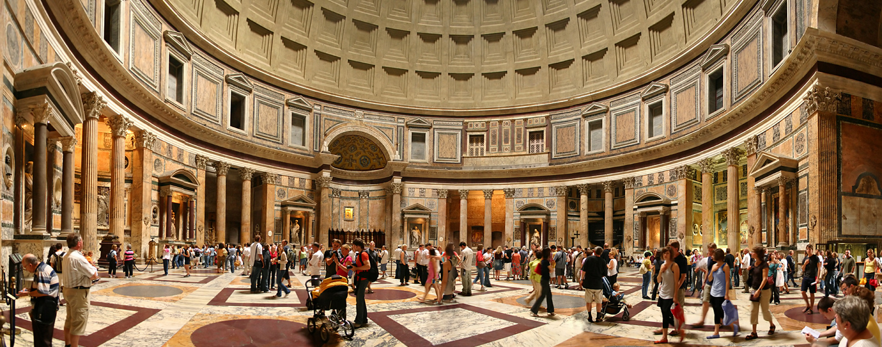2. Il Pantheon. 118/215 d.C.
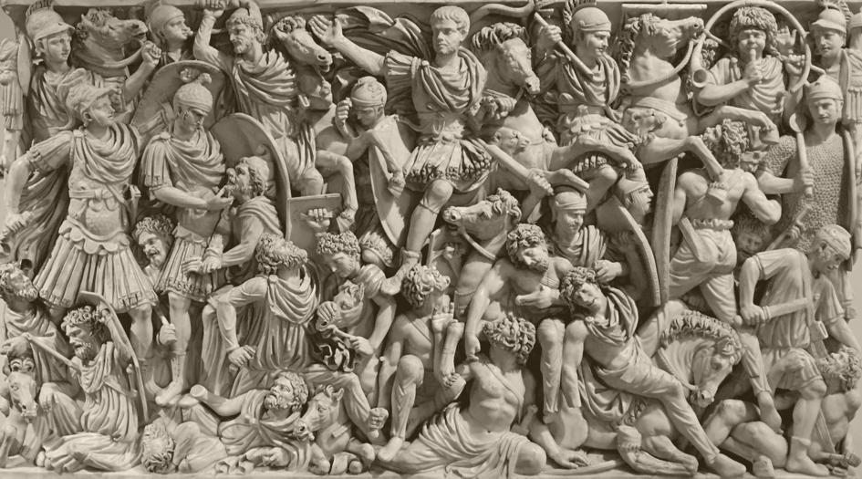3. Sarcofago detto Grande Ludovisi. 251/252 d.C.
Ut malesuada velit eu mauris ornare, sit amet tincidunt neque vestibulum (fig. 3). Phasellus pulvinar pulvinar eros, tempus iaculis massa malesuada in. Ut orci nulla, tincidunt eu molestie ut, viverra sit amet dui. Curabitur eget auctor quam. Pellentesque dolor ex, egestas vel felis sed, fermentum facilisis dolor. Pellentesque habitant morbi tristique senectus et netus et malesuada fames ac turpis egestas. Morbi vehicula semper neque sit amet venenatis. Nullam tristique justo risus, eu euismod massa fringilla eu. Phasellus ut ipsum fringilla, rhoncus tortor ut, ullamcorper nisi. Morbi vehicula dictum tristique. Donec condimentum, ante sit amet tincidunt vulputate, elit tortor auctor enim, sit amet viverra augue massa quis felis. Vestibulum cursus augue a varius hendrerit. Pellentesque ligula risus, congue faucibus purus ac, eleifend viverra lacus. Vestibulum a mauris sodales leo condimentum porttitor sit amet id lacus. Aenean a tortor aliquet, condimentum ipsum et, convallis erat.
Aenean dignissim pellentesque varius. Quisque tempor finibus sem id bibendum. Maecenas dapibus ut mi a bibendum. In hac habitasse platea dictumst. Ut sapien ante, tincidunt eu rutrum id, tincidunt ac neque. Nulla nec nibh dapibus nisl viverra convallis nec nec ante. Pellentesque sit amet pharetra dolor, ac elementum quam. In hac habitasse platea dictumst. Sed pellentesque neque massa, at fringilla augue pharetra at. Integer urna diam, malesuada ut metus ut, aliquet porttitor nisl. Quisque volutpat magna ut feugiat sollicitudin. Cras lorem dui, bibendum porttitor quam sit amet, auctor faucibus turpis. Morbi vehicula erat lacus, nec faucibus purus congue eget. Donec venenatis convallis pharetra. Pellentesque habitant morbi tristique senectus et netus et malesuada fames ac turpis egestas“Cras non eros quis lacus porta blandit faucibus id sem” (Pollan 2006, 90-100).

Quisque ac sapien in nulla mollis varius
Curabitur nec risus | 753 a.C.
Donec ultrices enim | 510 a.C.

IN ACCUMSAN MAURIS AT DIAM FEUGIAT MOLLIS
Praesent finibus neque id mauris vulputate accumsan. In nunc massa, consectetur nec feugiat non, fermentum vel quam. Etiam et elementum est. Nunc ut posuere nunc, non maximus urna. Nullam magna felis, lobortis eu lorem at, feugiat sodales magna. Proin dictum sollicitudin bibendum. Integer vehicula luctus rhoncus. Nam cursus ligula vel diam consectetur, ac suscipit diam placerat. Etiam blandit sem eget semper aliquet. Aenean faucibus tempus erat, quis semper purus suscipit hendrerit. Nam sed ligula neque. Maecenas molestie diam a posuere molestie. Nunc id tellus non sapien efficitur condimentum. Interdum et malesuada fames ac ante ipsum primis in faucibus. Curabitur lacus sapien, elementum vitae maximus sit amet, imperdiet non arcu. Etiam at egestas neque.
Nam faucibus semper turpis, vitae sollicitudin augue pharetra vel. Morbi eget lobortis enim. Suspendisse quis viverra turpis. Cras id libero lorem. In vel cursus dui. Aenean interdum venenatis justo, id interdum tortor mattis ut. In euismod turpis eros, ut suscipit lectus dictum vel.
NULLAM SOLLICITUDIN SAPIEN NON MATTIS SOLLICITUDIN
ALIQUAM FEUGIAT DOLOR AT VEHICULA RUTRUM
Nam id faucibus neque. Curabitur pulvinar augue vel orci hendrerit, eu euismod tellus fringilla. Suspendisse tincidunt leo a accumsan bibendum. Vestibulum tristique lobortis efficitur. Maecenas consequat nec enim luctus iaculis. Morbi eleifend eget enim sed sagittis. Nullam convallis augue libero. Aliquam auctor quis turpis in tincidunt. Suspendisse dapibus odio a fermentum sagittis (Ward y Burns 2007, 52).

VIVAMUS VEL SEM AC FELIS PELLENTESQUE FACILISIS
Etiam tempor, tellus ut feugiat luctus, neque risus venenatis urna, a condimentum ex velit elementum nisi. Vestibulum placerat ac sem vel placerat. Integer vitae condimentum sem, eget faucibus quam. Nunc dapibus purus ac magna feugiat viverra. Mauris sem justo, iaculis eu risus id, congue euismod ligula. Quisque pulvinar maximus nulla, at ullamcorper tellus fermentum id. Morbi tincidunt massa vel leo tempus placerat. Duis fermentum, lorem nec luctus pellentesque, nisl risus posuere ante, sed vestibulum est leo non lectus. Duis convallis, nisl eu laoreet ullamcorper, sapien elit posuere augue, quis sodales purus tortor volutpat libero. Ut at justo dignissim, commodo mi semper, egestas enim. Fusce imperdiet egestas nisi, et elementum ex venenatis ut.

Sed sit amet convallis purus. Vivamus eu interdum libero, id luctus odio. Suspendisse augue sapien, pharetra in est lacinia, egestas faucibus purus. Pellentesque laoreet turpis fermentum, interdum justo fermentum, ultricies leo. Phasellus eget faucibus tortor, viverra laoreet nisl. Morbi luctus vel nibh a consectetur. Nunc urna erat, vehicula nec sapien in, tempor mattis turpis. Aenean quis congue ligula. Cras fermentum aliquet purus vel congue. Nulla vitae sollicitudin orci. Fusce ac dui ut erat maximus ullamcorper vel id elit. Fusce eros nisi, ornare non diam eget, rutrum porta arcu. Quisque sollicitudin mauris neque, id consequat ipsum scelerisque non.

Bibliografía
- Austen, Jane. Pride and Prejudice (New York: Penguin Classics, 2007), Kindle edition.
- Barnes, Dana, et al., Plastics: Essays on American Corporate Ascendance in the 1960s.
- Cicero, Quintus Tullius. “Handbook on Canvassing for the Consulship,” in Rome: Late Republic and Principate, ed.
Walter Emil Kaegi Jr. and Peter White, vol. 2 of University of Chicago Readings in Western Civilization, ed. John Boyer
and Julius Kirshner (Chicago: University of Chicago Press, 1986), 35.
- Google. “Google Privacy Policy,” last modified March 11, 2009, http://www.google.com/intl/en/privacypolicy.html.
- Kelly, John D., “Seeing Red: Mao Fetishism, Pax Americana, and the Moral Economy of War,” in Anthropology and
Global Counterinsurgency, ed. John D. Kelly et al. (Chicago: University of Chicago Press, 2010), 77.
- Kossinets, Gueorgi, and Duncan J. Watts, “Origins of Homophily in an Evolving Social Network,” American Journal of
Sociology 115 (2009): 411, accessed February 28, 2010, doi:10.1086/599247.
- Kurland, Philip B., and Ralph Lerner, eds., The Founders’ Constitution (Chicago: University of Chicago Press, 1987),
accessed February 28, 2010, http://press-pubs.uchicago.edu/founders/
- Pollan, Michael. The Omnivore’s Dilemma: A Natural History of Four Meals (New York: Penguin, 2006), 99–100.
- Ward, Geoffrey C., and Kern Burns. The War: An Intimate History, 1941–1945 (New York: Knopf, 2007), 52.
- Weinstein, Joshua I. “The Market in Plato’s Republic,” Classical Philology 104 (2009): 440.

Procedencia de las ilustraciones
Fig. 1. Wikimedia Commons. Bert Kaufmann (Roermond, Netherlands).
Fig. 2. Wikipedia. Museo Nazionale Romano. Marie-Lan Nguyen .
Fig. 3. Wikimedia Commons. Stefan Bauer.

Suspendisse consequat rhoncus neque et consectetur. Ut eleifend turpis in nulla consequat, a luctus lorem consequat. Donec at risus id ante tincidunt consequat sed ut mi. Nulla vulputate massa a sem iaculis, nec tincidunt sapien tristique. Sed lorem orci, fermentum quis diam quis, pretium finibus lectus. Etiam egestas, odio et imperdiet consequat, erat enim rutrum turpis, quis semper sapien nibh vitae lorem. Quisque in faucibus lorem. Nam quis iaculis elit. Nam quis nunc rhoncus, lobortis ex in, condimentum dolor.
Sed id ornare odio. In vitae sapien eu purus laoreet pellentesque. Suspendisse mollis magna odio, ut varius est posuere eget. Proin eleifend quam at ultrices fermentum. Vestibulum ante ipsum primis in faucibus orci luctus et ultrices posuere cubilia Curae; Suspendisse id elit nec enim facilisis imperdiet. Curabitur interdum eget diam sit amet euismod. Etiam facilisis diam pharetra tellus tempor, mattis dignissim nunc viverra. Sed nec velit imperdiet, consectetur lacus sit amet, scelerisque leo.

